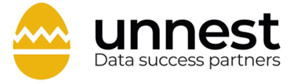
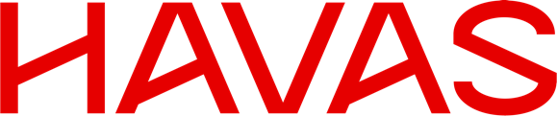

COMMUNIQUÉ DE PRESSE

Paris, le 1er décembre 2025

Havas renforce son expertise
data avec l’acquisition d’Unnest

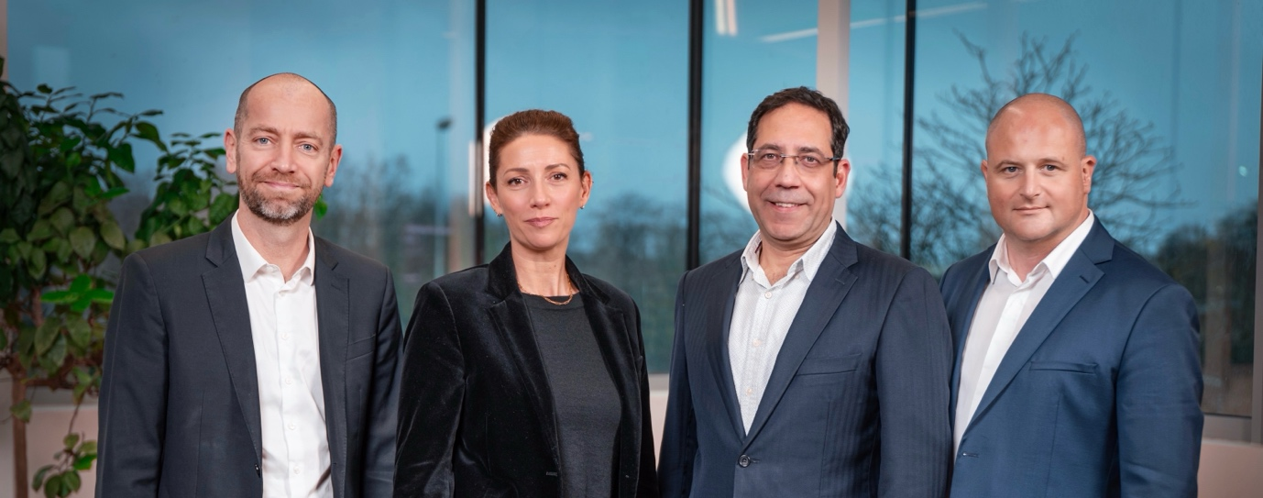
De gauche à droite : Nicolas Chollet, Co-fondateur, Unnest ; Capucine Pierard, Vice-Présidente, Havas Media Network France ; Mehdi Moreau, Co- fondateur, Unnest ; Yoann Denée, Chief Data Officer, Havas France, et President d’Havas Data Business Intelligence. Crédit photo : Mathis Queraux, Make it Live

Havas annonce aujourd’hui l’acquisition d’Unnest, une société de conseil et d’ingénierie data française de premier plan, experte dans la conception et le déploiement de plateformes data. Cette opération stratégique vient renforcer le réseau CSA, l’entité data, technologie et analytics d’Havas Media Network, et confirme l’engagement d’Havas à exploiter la technologie et la data, dans le cadre de sa stratégie Converged.AI, pour accompagner les marques dans leurs enjeux de transformation.

Fondée en 2021 par Nicolas Chollet et Mehdi Moreau, Unnest s’est imposée comme un acteur reconnu pour son expertise spécialisée dans les infrastructures technologiques, sa capacité à délivrer des projets à forte valeur ajoutée et implémenter les meilleures solutions technologiques. Grâce à ses équipes d’experts spécialisés en Data & Cloud Engineering (Google Cloud Platform, Azure, Snowflake, Amazon Cloud, etc.) et IA, Unnest vient enrichir la practice Business Science du Groupe et en accroître la capacité à déployer des stratégies data à grande échelle. Unnest accompagne un portefeuille impressionnant de clients de premier plan, couvrant les secteurs du retail, du voyage, de la beauté, de l’automobile et du luxe.

Cette acquisition permettra de développer des synergies fortes avec les entités CSA Data Consulting, DBi et TED Consulting en intégrant le savoir-faire expert d’Unnest au cœur des solutions de Business Science du Groupe, réunissant une équipe de 120 experts data en France.

Portées par le réseau global CSA, ces solutions seront déployées en France et à l’international auprès d’entreprises de tous secteurs.

Unnest rejoint ainsi le groupe Havas en conservant son agilité et son ADN technologique, tout en s’appuyant sur les partenariats stratégiques du groupe et sur ses clients de stature internationale.

Yannick Bolloré, Chairman et CEO d’Havas : « Nous sommes ravis d'accueillir Nicolas Chollet et Mehdi Moreau ainsi que toute l'équipe d’Unnest au sein de notre famille Havas. Leur expertise technologique sera un atout précieux pour accélérer notre stratégie Converged.AI. Ils contribueront également à renforcer l’adoption des solutions IA auprès de nos clients afin de répondre à leurs défis stratégiques et opérationnels, en assurant une excellence continue ».

Yoann Denée, Chief Data Officer d’Havas France et Président de Havas Data Business Intelligence : « L’intégration d’Unnest dans notre écosystème Business Science accélère notre capacité à proposer des solutions technologiques toujours plus avancées et à répondre aux enjeux croissants de transformation du business de nos clients en matière de data, d’IA et d’automatisation ».

Nicolas Chollet, Cofondateur d’Unnest : « Dans un environnement data et IA en forte croissance, rejoindre Havas est une opportunité unique pour accélérer notre développement et mettre notre expertise technologique au service d’une vision globale. Nous sommes impatients de contribuer à la création de solutions innovantes pour les marques ».

--

Contacts :

Charlotte Rambaud Delphine Maillet
Global Chief Communications Officer Head of Investor Relations
charlotte.rambaud@havas.com delphine.maillet@havas.com
+33 6 64 67 66 27 +33 6 80 36 18 12

Ludivine Bernazzani
Media Intelligence and France Press relations manager
ludivine.bernazzani@havas.com
+33 7 86 03 62 07

Dimitri Hommel-Viktorovitch
Directeur des Relations Presse, Havas Media Network France
dimitri.hommel@havas.com
+33 6 98 20 77 12

À propos d’Havas
Fondé à Paris en 1835, Havas est l’un des plus grands groupes de communication au monde, avec près de 23 000 collaborateurs dans plus de 100 marchés, unis par une même mission : « Make a meaningful difference », au service des marques, des entreprises, et de la société dans son ensemble. Pour répondre aux besoins de ses clients, Havas a conçu une stratégie globale et un système d’exploitation parfaitement intégrés, Converged.AI, combinant toutes ses expertises, outils et capacités au niveau mondial, pour créer, produire et diffuser des contenus et des expériences personnalisés et optimisés à grande échelle, et en temps réel. Avec les idées créatives au cœur de ce modèle unique, amplifié par la data, la technologie et l’IA, mais boosté par l’humain, les équipes travaillent avec agilité et en parfaite synergie au sein des Villages Havas pour proposer des solutions sur mesure à leurs clients et les accompagner dans leur transformation positive. Havas œuvre chaque jour à la formation d'un environnement de travail inclusif et équitable, qui priorise le bien-être et le développement professionnel de ses talents. Plus d’informations sur www.havas.fr.

À propos d’Unnest
Unnest est une société de conseil et d’ingénierie data qui aide les organisations à mettre la data au cœur de leur performance marketing et business. Ses équipes conçoivent et déploient des plateformes data sur les principaux cloud providers, assurent la qualité et la gouvernance de la donnée, et développent des cas d’usage concrets : mesure de la performance média, connaissance client, activation first-party, automatisation et IA appliquée. Unnest accompagne des grands comptes et ETI de secteurs variés (luxe, tourisme, retail, services…) avec une approche mêlant expertise technologique, compréhension des enjeux métiers et culture forte du delivery. Plus d’information sur www.unnest.co.

